
一、选择题
1．对于给定的两个变量的统计数据，下列说法正确的是( )
A．都可以分析出两个变量的关系
B．都可以用一条直线近似地表示两者的关系
C．都可以作出散点图
D．都可以用确定的表达式表示两者的关系
[答案] C
[解析] 给出一组样本数据，总可以作出相应的散点图，但不一定分析出两个变量的关系，更不一定符合线性相关或有函数关系．
2．在画两个变量的散点图时，下面叙述正确的是( )
A．预报变量在x轴上，解释变量在y轴上
B．解释变量在x轴上，预报变量在y轴上
C．可以选择两个变量中任意一个变量在x轴上
D．可以选择两个变量中任意一个变量在y轴上
[答案] B
3．由一组样本数据(x₁，y₁)，(x₂，y₂)，…，(x_{n}，y_{n})得到的回归直线方程y＝bx＋a，那么下面说法不正确的是( )
A．直线y＝bx＋a必经过点(x，y)
B．直线y＝bx＋a至少经过点(x₁，y₁)，(x₂，y₂)，…，(x_{n}，y_{n})中的一个点
C．直线y＝bx＋a的斜率为
D．直线y＝bx＋a和各点(x₁，y₁)，(x₂，y₂)，…，(x_{n}，y_{n})的偏差y_{i}－(bx_{i}＋a)]²是该坐标平面上所有直线与这些点的偏差中最小的直线．
[答案] B
[解析] 由a＝－b 知y＝－b ＋bx，∴必定过(，)点．
回归直线方程对应的直线是与样本数据距离最小的，但不一定过原始数据点，只须和这些点很接近即可．
4．下列说法正确的是( )
A．对于相关系数r来说，|r|≤1，|r|越接近0，相关程度越大；|r|越接近1，相关程度越小
B．对于相关系数r来说，|r|≥1，|r|越接近1，相关程度越大；|r|越大，相关程度越小
C．对于相关系数r来说，|r|≤1，|r|越接近1，相关程度越大；|r|越接近0，相关程度越小
D．对于相关系数r来说，|r|≥1，|r|越接近1，相关程度越小；|r|越大，相关程度越大
[答案] C
5．如图是具有相关关系的两个变量的一组数据的散点图和回归直线，去掉哪个点后，剩下的5个点数据的相关系数最大？( )
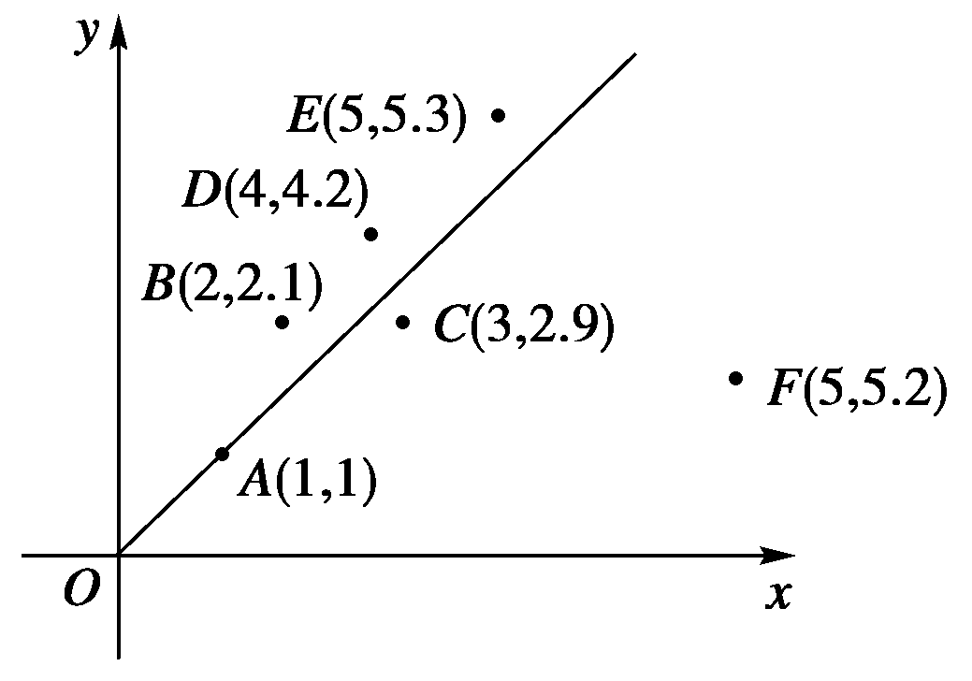
A．D B．E C．F D．A
[答案] C
[解析] 第F组数据距回归直线最远，所以去掉第F组后剩下的相关系数最大．
6．以下关于线性回归的判断，正确的有________个．( )
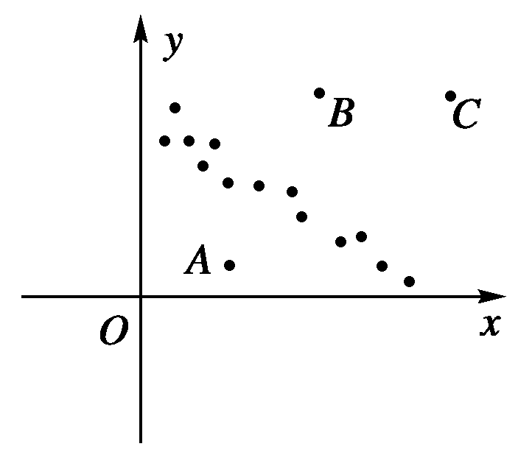
①若散点图中所有点都在一条直线附近，则这条直线为回归直线
②散点图中的绝大多数点都线性相关，个别特殊点不影响线性回归，如图中的A，B，C点．
③已知回归直线方程为y＝0.50x－0.81，则x＝25时，y的估计值为11.69
④回归直线方程的意义是它反映了样本整体的变化趋势
A．0个 B．1个
C．2个 D．3个
[答案] D
[解析] 能使所有数据点都在它附近的直线不止一条，而据回归直线的定义知，只有按最小二乘法求得回归系数a，b得到的直线y＝ax＋b才是回归直线，∴①不对；②正确；将x＝25代入y＝0.50x－0.81，解得y＝11.69，∴③正确；④正确，∴选D.
7．为了考察两个变量x和y之间的线性相关性，甲、乙两个同学各自独立地作10次和15次试验，并且利用线性回归方法，求得回归直线分别为l₁和l₂.已知在两个人的试验中发现对变量x的观测数据的平均值恰好相等，都为s，对变量y的观测数据的平均值也恰好相等，都为t.那么下列说法正确的是( )
A．直线l₁和l₂有交点(s，t)
B．直线l₁和l₂相交，但是交点未必是点(s，t)
C．直线l₁和l₂由于斜率相等，所以必定平行
D．直线l₁和l₂必定重合
[答案] A
[解析] 由题意，结合回归直线易知只有选项A符合已知条件．
8．下表是某同学记录的某地方在3月1日～3月12日的体检中的发烧人数，并给出了散点图.
日期 | 3.1 | 3.2 | 3.3 | 3.4 | 3.5 | 3.6
人数 | 100 | 109 | 115 | 118 | 121 | 131
日期 | 3.7 | 3.8 | 3.9 | 3.10 | 3.11 | 3.12
人数 | 141 | 152 | 158 | 175 | 186 | 203
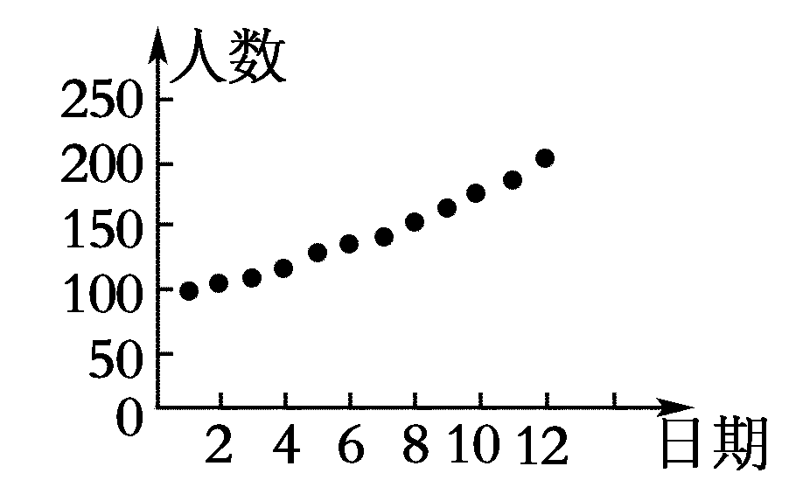
下列说法：
①根据此散点图，可以判断日期与发烧人数具有线性相关关系．
②根据此散点图，可以判断日期与发烧人数具有一次函数关系．
其中正确的是( )
A．② B．①
C．①② D．都不正确
[答案] B
[解析] 由散点图可以判断日期与发烧人数具有正相关关系，但不是函数关系，更不是一次函数关系，因为所有点不在一条直线上，而是在一条直线附近．
二、填空题
9．下列关系：
(1)炼钢时钢水的含碳量与冶炼时间的关系；
(2)曲线上的点与该点的坐标之间的关系；
(3)柑橘的产量与气温之间的关系；
(4)森林的同一种树木，其横断面直径与高度之间的关系．
其中具有相关关系的是________．
[答案] (1)(3)(4)
[解析] (1)炼钢的过程就是一个降低含碳量进行氧化还原的过程，除了与冶炼时间有关外，还要受冶炼温度等其他因素的影响，故具有相关关系．
(2)曲线上的点与该点的坐标之间的关系是一一对应的，即是一种确定性关系．
(3)柑橘的产量除了受气温影响以外，还要受肥量以及水分等因素的影响，故具有相关关系．
(4)森林的同一种树木，其横断面直径随高度的增加而增加，但是还受树木的疏松及光照等因素的影响，故具有相关关系．
10．(2011·辽宁高考)调查了某地若干户家庭的年收入x(单位：万元)和年饮食支出y(单位：万元)，调查显示年收入x与年饮食支出y具有线性相关关系，并由调查数据得到y对x的回归直线方程：y＝0.254x＋0.321.由回归直线方程可知，家庭年收入每增加1万元，年饮食支出平均增加________万元．
[答案] 0.254
[解析] 由于y＝0.254x＋0.321知，当x增加1万元时，年饮食支出y增加0.254万元．
11．某单位为了解用电量y(度)与气温x(℃)之间的关系，随机抽查了某4天的用电量与当天气温，并制作了对照表：
气温(℃) | 18 | 13 | 10 | －1
用电量(度) | 24 | 34 | 38 | 64
由表中数据得线性回归方程y＝bx＋a中b＝－2，预测当气温为－4℃时，用电量约为________度．
[答案] 68
[解析] ＝＝10，＝＝40，因为回归方程一定过点(，)，
所以＝b＋a，则a＝－b＝40＋2×10＝60.
则y＝－2x＋60，当x＝－4时，y＝－2×(－4)＋60＝68.
12．改革开放30年以来，我国高等教育事业迅速发展，对某省1990～2000年考大学升学百分比按城市、县镇、农村进行统计，将1990～2000年依次编号为0～10，回归分析之后得到每年考入大学的百分比y与年份x的关系为：
城市：y＝2.84x＋9.50；
县镇：y＝2.32x＋6.67；
农村：y＝0.42x＋1.80.
根据以上回归直线方程，城市、县镇、农村三个组中，________的大学入学率增长最快．按同样的增长速度，可预测2010年，农村考入大学的百分比为________%.
[答案] 城市 10.2
[分析] 增长速度可根据回归直线的斜率来判断，斜率大的增长速度快，斜率小的增长速度慢．
[解析] 通过题目中所提供的回归方程可判断，城市的大学入学率增长最快；2010年农村考入大学的百分比为0.42×20＋1.80＝10.2.
三、解答题
13．某种产品的广告费支出x与销售额y之间有如下对应数据(单位：百万元)
x | 2 | 4 | 5 | 6 | 8
y | 30 | 40 | 60 | 50 | 70
(1)画出散点图；
(2)从散点图中判断销售金额与广告费支出成什么样的关系？
[解析] (1)以x对应的数据为横坐标，以y对应的数据为纵坐标，所作的散点图如下图所示：
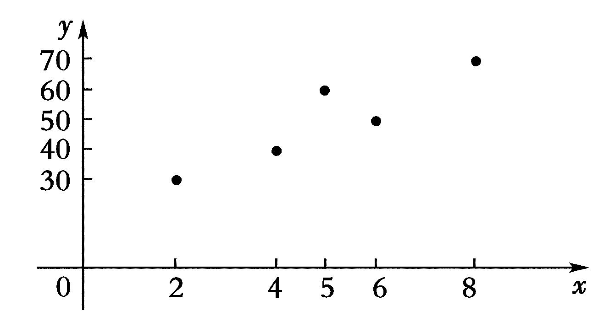
(2)从图中可以发现广告费支出与销售金额之间具有相关关系，并且当广告费支出由小变大时，销售金额也大多由小变大，图中的数据大致分布在某条直线的附近，即x与y成正相关关系．
14．某个服装店经营某种服装，在某周内获纯利y(元)与该周每天销售这种服装件数x之间的一组数据关系见表
x | 3 | 4 | 5 | 6 | 7 | 8 | 9
y | 66 | 69 | 73 | 81 | 89 | 90 | 91
已知＝280，＝45209，_{i}y_{i}＝3487.
(1)求x，y；
(2)求回归方程．
[解析] (1)x＝×(3＋4＋5＋6＋7＋8＋9)＝6，
y＝×(66＋69＋73＋81＋89＋90＋91)＝.
(2)b＝＝，
∴a＝－×6＝，
∴所求回归方程为y＝x＋.
15．某工厂对某产品的产量与成本的资料分析后有如下数据：
产量x(千件) | 2 | 3 | 5 | 6
成本y(万元) | 7 | 8 | 9 | 12
(1)画出散点图；
(2)求成本y与产量x之间的线性回归方程．
[解析] (1)散点图如下：
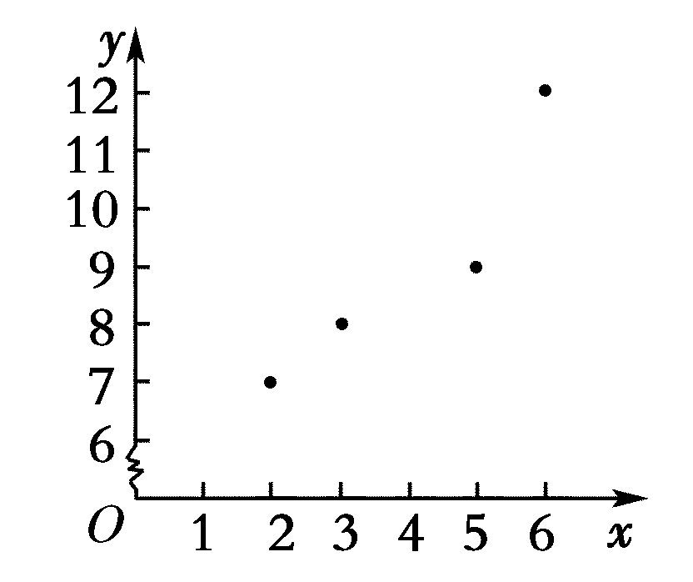
(2)设成本y与产量x的线性回归方程为y＝bx＋a，
x＝＝4，y＝＝9.
b＝＝＝1.1，
a＝y－b x＝9－1.1×4＝4.6.
所以，回归方程为y＝1.1x＋4.6.
16．(2011·安徽高考)某地最近十年粮食需求量逐年上升，下表是部分统计数据：
年份 | 2002 | 2004 | 2006 | 2008 | 2010
需求量(万吨) | 236 | 246 | 257 | 276 | 286
(1)利用所给数据求年需求量与年份之间的回归直线方程y＝bx＋a；
(2)利用(1)中所求出的直线方程预测该地2012年的粮食需求量．
[解析] (1)由所给数据看出，年需求量与年份这间是近似直线上升的，下面求回归直线方程．为此对数据预算理如下：
年份－2006 | －4 | －2 | 0 | 2 | 4
需求量－257 | －21 | －11 | 0 | 19 | 29
对预处理后的数据，容易算得
＝0，＝3.2.
b＝
＝＝6.5，
a＝－b＝3.2.
由上述计算结果，知所求回归直线方程为
y＝6.5(x－2006)＋260.2.①
(2)利用回归直线方程①，可预测2012年的粮食需求量为
6．5×(2012－2006)＋260.2＝6.5×6＋260.2＝299.2(万吨)≈300(吨)．

